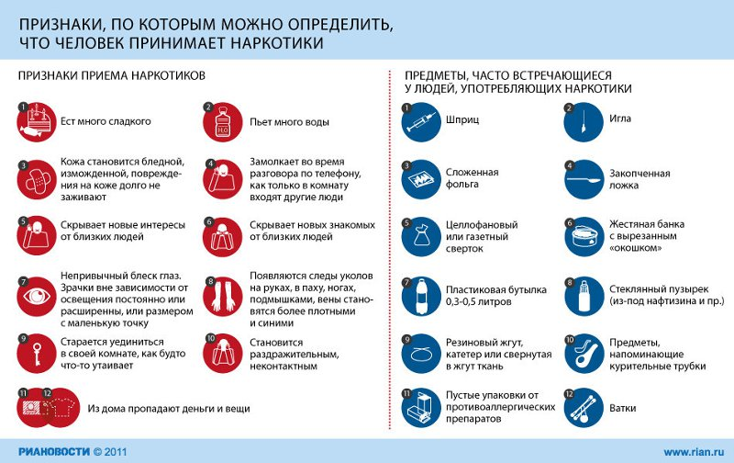

КГКОУ ДПО «Учебно-методический центр по гражданской обороне, чрезвычайным ситуациям и пожарной безопасности Красноярского края»

**НАРКОТИКАМ говорим - НЕТ!**

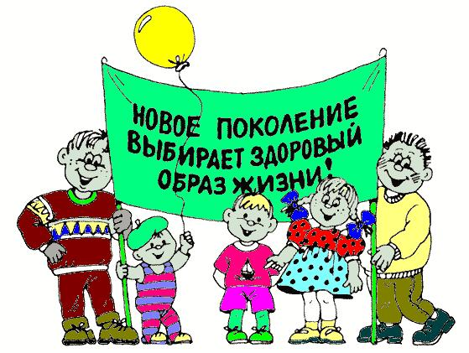**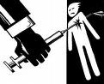Употребление наркотиков, помимо психической и физической зависимости, всегда приводит к необратимому грубому нарушению жизнедеятельности организма и социальной деградации наркомана. Именно эти последствия составляют наибольшую опасность для здоровья и жизни человека.**

**Мы рождены, чтоб жить на свете долго:**

**Грустить и петь, смеяться и любить.**

**Но, чтобы стали все мечты возможны,**

**Должны мы все здоровье сохранить.**

**Спроси себя: готов ли ты к работе –**

**Активно двигаться и в меру есть и пить?**

**Отбросить сигарету? Растоптать наркотик?**

**И только так – здоровье сохранить?**

**Д. Тухманов**

**Я выбираю жизнь!**

КГКОУ ДПО «Учебно-методический центр по гражданской обороне, чрезвычайным ситуациям и пожарной безопасности Красноярского края»

**НАРКОТИКАМ говорим - НЕТ!**

**Употребление наркотиков, помимо психической и физической зависимости, всегда приводит к необратимому грубому нарушению жизнедеятельности организма и социальной деградации наркомана. Именно эти последствия составляют наибольшую опасность для здоровья и жизни человека.**

**Мы рождены, чтоб жить на свете долго:**

**Грустить и петь, смеяться и любить.**

**Но, чтобы стали все мечты возможны,**

**Должны мы все здоровье сохранить.**

**Спроси себя: готов ли ты к работе –**

**Активно двигаться и в меру есть и пить?**

**Отбросить сигарету? Растоптать наркотик?**

**И только так – здоровье сохранить?**

**Д. Тухманов**

**Я выбираю жизнь!**

